1-II-19.cpp
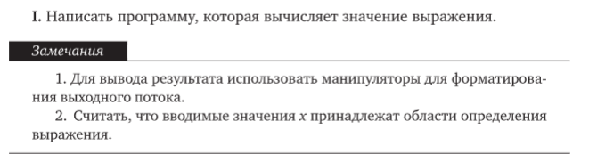
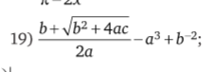
#include <iostream>
#include <cmath>
#include <iomanip>
using namespace std;

double function(double b, double c, double a) {
return ((sqrt(pow(b, 2) + 4 * a * c) + b) / 2 * a) - pow(a, 3) + pow(b, -2);
}
int main() {
setlocale(LC_ALL, "Russian");
double b, c, a;
cout << "Здравствуйте, введите значения a, b, c\n";
cin >> a >> b >> c;
cout << "Значение функции: ";
cout << fixed << setprecision(4) << function(b, c, a) << endl;
return 0;
}
a | b | c | f
1000 | 1000 | 1000 | -998381966.0112
0.0001 | 0.0001 | 0.0001 | 100000000.0000
100 | 100 | 0 | -989999.9999

Комментарии:

1-II-2.cpp
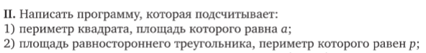
#include <iostream>
#include <cmath>
#include <iomanip>
using namespace std;

int main() {
setlocale(LC_ALL, "Russian");
double p;
cout << "Введите значение периметра треугольника:\n";
cin >> p;
cout << "Значение площади треугольника: ";
cout << fixed << setprecision(3) << (sqrt(3) * pow((p / 3), 2)) / 4 << endl;
return 0;
}
input (p) | output (S)
1 | 0.048
3 | 0.433
0.3 | 0.004
999 | 48016.346
3333 | 534476.671

Комментарии:

1-III-18.cpp
#include <iostream>
using namespace std;
int main() {
setlocale(LC_ALL, "Russian");
double a, b, c, temp;
cout << "Введите значения сторон треугольника:\n";
cin >> a >> b >> c;
if (a > b) {
temp = b;
b = a;
a = temp;

if (b > c) {
temp = c;
c = b;
b = temp;

if (a > b) {
temp = b;
b = a;
a = temp;
}
}
}
else if (b > c) {
temp = c;
c = b;
b = temp;

if (a > b) {
temp = b;
b = a;
a = temp;

}
}
cout << ((c*c == a*a + b*b) ? "Треугольник прямоугольный" : "Треугольник не прямоугольный");
return 0;
}
Input | output
3 4 5 | Прямоугольный
6 6 6 | Не прямоугольный
1 2 4 | Не прямоугольный
1 1 1.41421356237 | Не прямоугольный
800 600 1000 | Прямоугольный

Комментарии:

2-FII-10.cpp
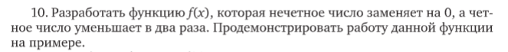
#include <iostream>
using namespace std;
void f(int &x){
if (x % 2 == 0)
x/=2;
else
x = 0;
}
int main() {
setlocale(LC_ALL, "Russian");
cout << "Введите число:\n";
int x;
cin >> x;
f(x);
cout << "Результат работы: " << x;
}
input | output
10 | 5
3 | 0
-10 | -5
-3 | 0
0 | 0

Комментарии:

3-I-7.cpp
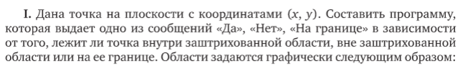
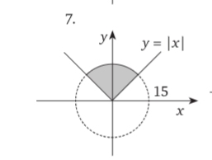
#include <iostream>
#include <cmath>
using namespace std;
int main() {
setlocale(LC_ALL, "Russian");
double x, y;
cout << "Введите координаты точек x y:\n";
cin >> x >> y;
double r = sqrt(x*x + y*y), eps = pow(10, -9);
if (r < 15 && y > 0 && y > x && y > -x){
cout << "Да";
}else if ((y >= 0 && y >= x && y >= -x && (r >= (15-eps) && r <= (15+eps))) || (y == abs(x) && r <= (15 + eps) )){
cout << "На границе";
}else{
cout << "Нет";
}
}
Input | output
0 3.872983346207417 | Граница
1 1 | Граница
0 3 | Да
0 -3.872983346207417 | Нет
0 0 | Граница
0 -0.000001 | Нет
0 0.000001 | Да

Комментарии:

3-II-2.cpp
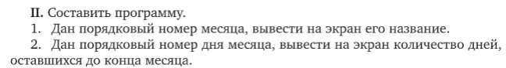
#include <iostream>
#include <cmath>
//16 12 10 16 6 12 9
using namespace std;
int main() {
setlocale(LC_ALL, "Russian");
cout << "Введите порядковый номер месяца :\n";
int n;
cin >> n;
if (abs(n) > 31 || n <= 0){
cout << "Нет такого дня месяца \n";
}else if (abs(31 - n) == 0){
cout << "Это конец месяца ";
}else{
cout << " Вот столько дней до конца месяца : " << abs(31 - n);
}
}
Input | output
10 | Вот столько дней до конца месяца : 21
-1 | Нет такого дня месяца
31 | Это конец месяца

Комментарии:

3-III-16.cpp
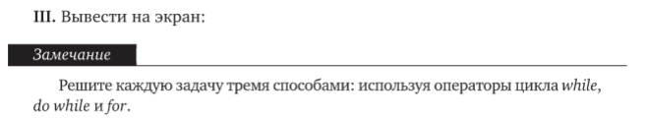
#include <iostream>
#include <cmath>
using namespace std;
void realization_for(int A, int B){
for (int n = A; n <= B; n++){
if (n < 0 && abs(n) % 2 == 0){
cout << n << " ";
}
}
cout << endl;
}
void realization_while(int A, int B){
while(A <= B){
if (A < 0 && abs(A) % 2 == 0){
cout << A << " ";
}
A++;
}
cout << endl;
}
void realization_do_while(int A, int B){
do{
if (A < 0 && abs(A) % 2 == 0){
cout << A << " ";
}
A++;
} while (A <= B);
cout << endl;
}
int main() {
setlocale(LC_ALL, "Russian");
cout << "Введите диапазон A B\n";
int A,B;
cin >> A >> B;
realization_for(A,B);
realization_while(A,B);
realization_do_while(A,B);
}
Input | output
-30 0 | -30 -28 -26 -24 -22 -20 -18 -16 -14 -12 -10 -8 -6 -4 -2  -30 -28 -26 -24 -22 -20 -18 -16 -14 -12 -10 -8 -6 -4 -2  -30 -28 -26 -24 -22 -20 -18 -16 -14 -12 -10 -8 -6 -4 -2
-101 -51 | -100 -98 -96 -94 -92 -90 -88 -86 -84 -82 -80 -78 -76 -74 -72 -70 -68 -66 -64 -62 -60 -58 -56 -54 -52  -100 -98 -96 -94 -92 -90 -88 -86 -84 -82 -80 -78 -76 -74 -72 -70 -68 -66 -64 -62 -60 -58 -56 -54 -52  -100 -98 -96 -94 -92 -90 -88 -86 -84 -82 -80 -78 -76 -74 -72 -70 -68 -66 -64 -62 -60 -58 -56 -54 -52
10 20 | empty

Комментарии:

3-IV-12.cpp
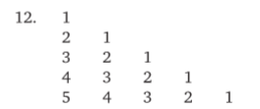
#include <iostream>
using namespace std;
int main() {
for (int i = 1; i < 6; i++){
for (int j = i; j > 0; j--){
cout << j << " ";
}
cout << endl;
}
}
output
1
2 1
3 2 1
4 3 2 1
5 4 3 2 1

Комментарии:

3-V-16.cpp (ДОДЕЛАТЬ!!!)
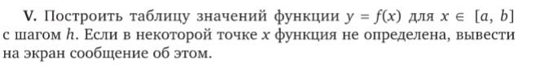
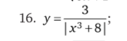
#include <iostream>
#include <iomanip>
#include <cmath>
using namespace std;

double f(double x){
return 3./abs(x*x*x + 8);
}

int main()
{
setlocale(LC_ALL, "Russian");
cout << fixed << setprecision(6);
double a, b, h, m = 0.00000999;
cout << "Введите значения A B и шаг h:\n";
cin >> a >> b >> h;
while (a <= (b + m)){
if (a >= -2 - m && a <= -2 + m)
cout << a << "\tundefined" << endl;
else
cout << a << "\t" << f(a) << endl;
a+=h;
}
}
Input | Output
-2 2 1 | -2.000000 undefined  -1.000000 0.428571  0.000000 0.375000  1.000000 0.333333  2.000000 0.187500
-5 5 0.5 | -5.000000 0.025641  -4.500000 0.036090  -4.000000 0.053571  -3.500000 0.086022  -3.000000 0.157895  -2.500000 0.393443  -2.000000 undefined  -1.500000 0.648649  -1.000000 0.428571  -0.500000 0.380952  0.000000 0.375000  0.500000 0.369231  1.000000 0.333333  1.500000 0.263736  2.000000 0.187500  2.500000 0.126984  3.000000 0.085714  3.500000 0.058968  4.000000 0.041667  4.500000 0.030265  5.000000 0.022556
-2 -1.5 0.1 | -2.000000 undefined  -1.900000 2.629273  -1.800000 1.383764  -1.700000 0.971817  -1.600000 0.768443  -1.500000 0.648649

Комментарии:

3-VI-6.cpp
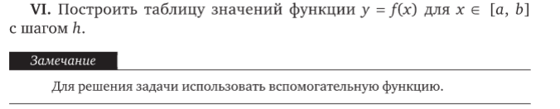
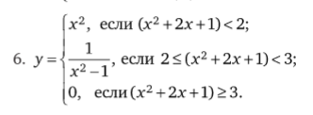
#include <iostream>
#include <iomanip>
#include <cmath>
double eps = 1e-9;
using namespace std;
double f(double x){
double t = (x*x + 2*x + 1);
if (t < 2){
return x*x;
}else if (2 <= t && t < 3){
return 1./(x*x - 1);
}else if (t >= 3){
return 0;
}
}
int main(){
cout << fixed << setprecision(3);
double a, b, h;
cin >> a >> b >> h;
cout << " x | f(x)" << endl;
while (a <= (b + eps)){
cout << a << " | " << f(a) << endl;
a+=h;
}
input | output
-1 1 0.09 | x | f(x)  -1.000 | 1.000  -0.910 | 0.828  -0.820 | 0.672  -0.730 | 0.533  -0.640 | 0.410  -0.550 | 0.303  -0.460 | 0.212  -0.370 | 0.137  -0.280 | 0.078  -0.190 | 0.036  -0.100 | 0.010  -0.010 | 0.000  0.080 | 0.006  0.170 | 0.029  0.260 | 0.068  0.350 | 0.122  0.440 | -1.240  0.530 | -1.391  0.620 | -1.624  0.710 | -2.017  0.800 | 0.000  0.890 | 0.000  0.980 | 0.000
0 1 0.1 | x | f(x)  0.000 | 0.000  0.100 | 0.010  0.200 | 0.040  0.300 | 0.090  0.400 | 0.160  0.500 | -1.333  0.600 | -1.562  0.700 | -1.961  0.800 | 0.000  0.900 | 0.000  1.000 | 0.000
-1 0 0.5 | x | f(x)  -1.000 | 1.000  -0.500 | 0.250  0.000 | 0.000

Комментарии:

4-rek-12.cpp
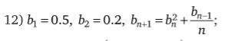
#include <iostream>
using namespace std;

int main() {
setlocale(LC_ALL, "Russian");
double b1 = 0.5, b2 = 0.2,b_n;
int n;
cout << "Введите n:\n";
cin >> n;
if (n == 1){
cout << "b1" << " - " << b1;
}else if (n == 2){
cout << "b1" << " - " << b1 << " " << "b2" << " - " << b2;
}else{
cout << "b1" << " - " << b1 << " " << "b2" << " - " << b2 << " ";
int y = n;
n = 3;
while(n <= y){
b_n = b2*b2 + (b1 / n);
b1 = b2;
b2 = b_n;
cout << "b" << n << " - " << b_n << " ";
n++;
}
}
}
input | output
5 | b1 - 0.5 b2 - 0.2 b3 - 0.206667 b4 - 0.0927111 b5 - 0.0499287
10 | b1 - 0.5 b2 - 0.2 b3 - 0.206667 b4 - 0.0927111 b5 - 0.0499287 b6 - 0.0179447 b7 - 0.00745468 b8 - 0.00229866 b9 – 0.0008 b10 – 0.000794
3 | b1 - 0.5 b2 - 0.2 b3 - 0.206667
1 | b1 - 0.5
2 | b1 - 0.5 b2 - 0.2

Комментарии:

5-I-9.cpp
#include <iostream>
using namespace std;
typedef unsigned long long ll;

int main() {
setlocale(LC_ALL, "Russian");
cout << "Введите n\n";
ll n, s = 0, t = 1;
cin >> n;
for (ll i = 1; i <= n; i++){
t*=i;
s += t;
}
cout << "S = " << s;
}
input | output
1 | S = 1
2 | S = 2
3 | S = 9
20 | S = 2561327494111820313
30 | S = 12440637075697302041
100 | S = 1005876315485501977

Комментарии:

5-II-11.cpp
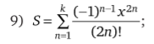
#include <iostream>
using namespace std;
typedef long long li;
double binpow(double x, li n){
double res = 1;
while (n){
if (n & 1){
res *= x;
--n;
}else{
x *= x;
n >>= 1;
}
}
return res;
}
double MULT(double x, li k){
double multiplie = 1;
for (li n = 1; n <= k; n++){
multiplie*=(1 + (binpow(x, n) / binpow(n, 2)));
}
return multiplie;
}
int main() {
setlocale(LC_ALL, "Russian");
li k;
double x;
cout << "Введите k x\n";
cin >> k >> x;
cout << MULT(x, k);
}
Input | output
100 0.1 | 1.10288
1 100 | 101
1000000 0.001 | 1.001
1 2 | 3
20 0.1 | 1.10288

Комментарии:

5-III-4.cpp
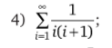
#include <iostream>
#include <cmath>

using namespace std;
typedef long long li;

double f(li i){
return 1./(i*(i + 1));
}
int main() {
setlocale(LC_ALL, "Russian");
double e, s = 0, curr = e + 1;
cout << "Введите e\n";
cin >> e;
int i = 1;
while (fabs(curr) > e){
curr = f(i);
s+=curr;
i++;
}
cout << s;
}
input | output
0.00001 | 0.996845
1 | 0
0.02 | 0.875
0.00000001 | 0.9999
0.999999 | 0.5

Комментарии:

5-IV-17.cpp
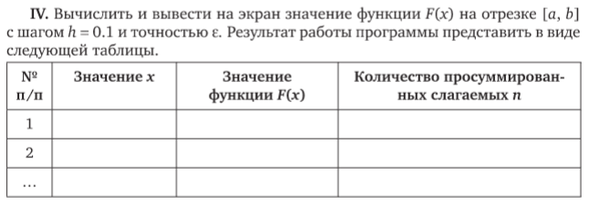
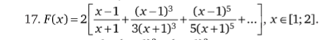
#include <iostream>
#include <cmath>
#include <vector>
#include <iomanip>

double eps = 1e-10;
using namespace std;
typedef long long li;

double binpow(double x, li n) {
double res = 1;
while (n) {
if (n & 1) {
res *= x;
--n;
}
else {
x *= x;
n >>= 1;
}
}
return res;
}

vector<double> F(double x) {
double curr = eps + 1, s = 0;
int n = 1, cnt = 0;
vector <double> res;
while (abs(curr) > eps) {
curr = binpow((x - 1), n) / (n * binpow((x + 1), n));
s += curr;
n += 2;
cnt++;
}
res.push_back(2 * s);
res.push_back((double)cnt);
return res;
}

int main() {
cout << fixed << setprecision(2);
double a = 1, b = 2, h = 0.1;
cout << "# | x | F(x) | n \n";
int n = 1;
vector <double> temp;
while (a <= b + eps) {
temp = F(a);
cout << n << " | " << a << " | " << temp[0] << " | " << (int)temp[1] << endl;
a += h;
n++;
}
}
output
# | x | F(x) | n
1 | 1.00 | 0.00 | 1
2 | 1.10 | 0.10 | 4
3 | 1.20 | 0.18 | 5
4 | 1.30 | 0.26 | 6
5 | 1.40 | 0.34 | 7
6 | 1.50 | 0.41 | 7
7 | 1.60 | 0.47 | 8
8 | 1.70 | 0.53 | 9
9 | 1.80 | 0.59 | 9
10 | 1.90 | 0.64 | 10
11 | 2.00 | 0.69 | 10

Комментарии:

8-I-FII-3-4.cpp
#include <iostream>
#include <map>
#include <algorithm>
using namespace std;

int sum_of_divisors(int n){
int s = 1;
if (n == 0){
return s - 1;
}
if (n == 1){
return s;
}
for (int d = 2; d < (n / 2) + 1; d++){
if (n % d == 0){
s += d;
}
}
s+=n;
return s;
}
int main(){
setlocale(LC_ALL, "Russian");
int a;
cout << "Введите - a\n";
cin >> a;
int sum_div_a = sum_of_divisors(a);
for (int i = a - 1; i >= 1; i--){
if (sum_of_divisors(i) == sum_div_a){
cout << i;
return 0;
}
}
cout << "Нет такого числа :(";
}
Input | output
15 | 14
1 | Нет такого числа :(
17 | 10
244 | 208

Комментарии:

6-I-19DYNAMIC.cpp (Динамическими массивами)
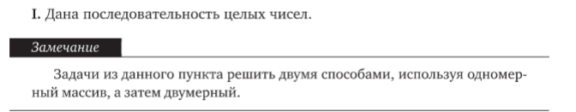
#include <iostream>
using namespace std;

int main(){
setlocale(LC_ALL, "Russian");
int flag;
cout << "Введите : Одномерный - 1 Двумерный - 2\n";
cin >> flag;
if (flag == 1){
int n;
cout << "Введите размерность массива - n\n";
cin >> n;
int *arr = new int[n];
cout << "Введите элементы массива\n";
for (int i = 0; i < n; i++){
cin >> arr[i];
}
cout << "Ответ:" << endl;
for (int i = 0; i < n; i++){
if (!(i & 1))
cout << arr[i] << " ";
}
}else if (flag == 2){
int m, n;
cout << "Введите количество СТРОК и СТОЛБЦОВ массива соответсвенно:\n";
cin >> n >> m;
cout << "Вводите массив по строчкам:\n";
int **arr;
arr = new int *[n];
for(int i = 0; i < n; ++i)
arr[i]= new int [m];

for(int i = 0; i < n; ++i)
for(int j = 0; j < m; ++j)
cin >> arr[i][j];

for(int i = 0; i < n; i++){
for(int j = 0; j < m; j++){
if ((i + j) % 2 == 0)
cout << arr[i][j] << " ";
else
cout << " ";
}
cout << endl;
}
}else{
cout << "Нет такого варианта .....";
}
}
input | output
2  3 5  1 2 3 4 5  1 2 3 4 5  1 2 3 4 5 | 1 3 5  2 4  1 3 5
1  5  1 2 3 4 5 | 1 3 5
100 | Нет такого варианта .....

Комментарии:

6-I-19STATIC.cpp (Статическими массивами)
#include <iostream>
using namespace std;

int main(){
setlocale(LC_ALL, "Russian");
int flag;
cout << "Введите : Одномерный - 1 Двумерный - 2\n";
cin >> flag;
if (flag == 1){
int n;
cout << "Введите размерность массива - n\n";
cin >> n;
int arr[100];
cout << "Введите элементы массива\n";
for (int i = 0; i < n; i++){
cin >> arr[i];
}
cout << "Ответ:" << endl;
for (int i = 0; i < n; i++){
if (!(i & 1))
cout << arr[i] << " ";
}
}else if (flag == 2){
int m, n;
cout << "Введите количество СТРОК и СТОЛБЦОВ массива соответсвенно:\n";
cin >> n >> m;
cout << "Вводите массив по строчкам:\n";
int arr[100][100];
for(int i = 0; i < n; ++i)
for(int j = 0; j < m; ++j)
cin >> arr[i][j];

for(int i = 0; i < n; i++){
for(int j = 0; j < m; j++){
if ((i + j) % 2 == 0)
cout << arr[i][j] << " ";
else
cout << " ";
}
cout << endl;
}
}else{
cout << "Нет такого варианта .....";
}
}
input | output
2  3 5  1 2 3 4 5  1 2 3 4 5  1 2 3 4 5 | 1 3 5  2 4  1 3 5
1  5  1 2 3 4 5 | 1 3 5
100 | Нет такого варианта .....

Комментарии:

6-II-7.cpp
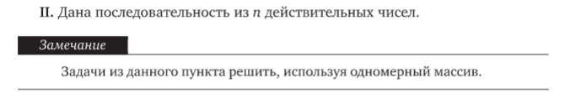
#include <iostream>
using namespace std;

int main(){
setlocale(LC_ALL, "Russian");
cout << "Введите размерность массива\n";
int n, pos = 0;
cin >> n;
int arr[n];
cout << "Введите элементы массива\n";
for (int i = 0; i < n; i++){
cin >> arr[i];
}
int min = arr[0];
for (int i = 0; i < n; i++){
if (arr[i] < min && pos <= i){
pos = i;
min = arr[i];
}
}
cout << pos;
}
Input | output
10  -1 -1 -1 10 10 -10 -10 20 30 -10 | 5
10  5 5 5 6 6 6 -7 -7 -7 8 | 6
10  -1 0 45 34 12 -1 4 4 4 4 | 0

Комментарии:

6-III-12.cpp
#include <iostream>

using namespace std;

int main(){
int **matrix;
setlocale(LC_ALL, "Russian");
int n;
cout << "Введите n\n";
cin >> n;
matrix = new int *[n];
for (int i = 0; i < n; i++)
matrix[i] = new int[n];
cout << "Введите массив по строчкам\n";
for (int i = 0; i < n; i++)
for (int j = 0; j < n; j++)
cin >> matrix[i][j];
///////
int s = 0, max_;
for (int i = 0; i < n; i++){
max_ = matrix[i][0];
for (int j = 0; j < n; j++){
if (matrix[i][j] > max_)
max_ = matrix[i][j];
}
s+=max_;
}
cout << s << endl;
}

Input | output
3  1 2 3  1 2 3  1 2 3 | 9
4  1 2 3 4  5 4 7 8  9 10 11 12  13 14 15 16 | 40

Комментарии:

6-IV-5.cpp
#include <iostream>

using namespace std;

int main(){
setlocale(LC_ALL, "Russian");
int **matrix;
int n;
cout << "Введите n\n";
cin >> n;
matrix = new int *[n];
for (int i = 0; i < n; i++)
matrix[i] = new int[n];
cout << "Введите массив по строчкам\n";
for (int i = 0; i < n; i++)
for (int j = 0; j < n; j++)
cin >> matrix[i][j];
int *vectoritto = new int[n];
int *multi = new int[n];
for (int i = 0; i < n; i++)
multi[i] = 0;
cout << "Введите вектор(длины n)\n";
for (int i = 0; i < n; i++)
cin >> vectoritto[i];
for (int i = 0; i < n; i++){
for (int j = 0; j < n; j++){
multi[i]+=matrix[i][j]*vectoritto[j];
}
}
///////
for (int i = 0; i < n; i++)
cout << multi[i] << endl;
}

input | output
3  1 2 3  1 2 3  1 2 3  5 5 5 | 30 30 30
3  1 2 3  3 1 2  2 1 3  4 0 -2 | -2 8 2

Комментарии:

6-V-delete-4.cpp
#include <iostream>

using namespace std;

void delet_el(int &length, int *arr, int &idx){
for (int i = idx; i < length; i++){
arr[i] = arr[i+1];
}
--length;
--idx;
}

int main() {
setlocale(LC_ALL, "Russian");
int n, x;
cout << "Введите n\n";
cin >> n;
cout << "Введите цифру, которая должна быть последней, чтобы удалить элемент\n";
cin >> x;
cout << "Введите массив поэлементo\n";
int *mas = new int[n];
for (int i = 0; i < n; i++)
cin >> mas[i];

for (int i = 0; i < n; i++)
if (abs(mas[i]) % 10 == x)
delet_el(n, mas, i);

cout << "Полученный массив\n";
for (int i = 0; i < n; i++)
cout << mas[i] << " ";
cout << "\n";
}

Input | output
5  4  14 13 24 15 26 | 13 15 26
10  0  100 100 100 100 100 0 0 10 10 1 | 1

Комментарии:

6-V-insert-9.cpp
#include <iostream>

using namespace std;

void swap(int& x1, int& x2) {
int temp;
temp = x2;
x2 = x1;
x1 = temp;
}

void insert(int pos, int* arr, int &lenghts){
for (int i = lenghts; i > pos; i--){
swap(arr[i], arr[i - 1]);
}
lenghts++;
}

int main(){
int n, x, m;
setlocale(LC_ALL, "Russian");
cout << "Введите n\n";
cin >> n;
cout << "Введите число для вставки\n";
cin >> x;
cout << "Введите последнюю цифра элемента, после которого вставить\n";
cin >> m;
cout << "Введите массив поэлементo\n";
int *mas = new int[n*2];

for (int i = 0; i < 2*n; i++)
mas[i] = x;

for (int i = 0; i < n; i++)
cin >> mas[i];

int k = n;

for (int i = 0; i < n; i++){
if (abs(mas[i]) % 10 == m){
i++;
insert(i, mas, k);
}
}

for (int i = 0; i < k + 1; i++)
cout << mas[i] << " ";
cout << endl;
}

Input | output
6 0 1  11 12 13 21 22 11 | 11 0 12 13 21 0 22 11 0
3 -1 5  15 15 15 | 15 -1 15 -1 15 -1

Комментарии:

6-VI-14.cpp
#include <iostream>

using namespace std;

void delete_row(int **arr, int &i, int &n){
delete [] arr[i];
for (int ii = i; ii < n - 1; ++ii){
arr[ii] = arr[ii + 1];
}
arr[n - 1] = NULL;
--n;
++i;
}

void delete_column(int **arr, int &j, int &n, int &m){
for (int jj = j; jj < m - 1; ++jj){
for (int i = 0; i < n; ++i){
arr[i][jj] = arr[i][jj + 1];
}
}
--m;
++j;
}

int main(){
int **matrix;
int n, m;
setlocale(LC_ALL, "Russian");
cout << "Введите n m\n";
cin >> n >> m;
if (n != m){
cout << "Извините, недопустимые значения, матрица должна быть квадратной";
exit(0);
}
matrix = new int *[n];
for (int i = 0; i < n; i++)
matrix[i] = new int[m];

cout << "Введите массив по строчкам\n";
for (int i = 0; i < n; i++)
for (int j = 0; j < m; j++)
cin >> matrix[i][j];
bool flag;
for (int i = 0; i < n; i++){
for (int f = 0; f < n; f++){
flag = true;
for (int k = 0; k < n; k++){
//cout << i << " " << k << " " << k << " " << f << endl;
flag *= (matrix[i][k] == matrix[k][f]);
}
if (flag){
delete_column(matrix, f, n, m);
delete_row(matrix, i, n);
}
}
}
//////////////////
for (int i = 0; i < n; i++){
for (int j = 0; j < m; j++)
cout << matrix[i][j] << " ";
cout << endl;
}
//input
//3 3
//1 2 3
//2 1 4
//3 8 8
//output
//1 4
//8 8
//input
//5 5
//2 4 5 6 7
//2 2 3 4 5
//3 0 0 0 0
//4 7 1 5 0
//5 8 8 8 8
//output
//4 5 6 7
//0 0 0 0
//7 1 5 0
//8 8 8 8
}
Input | output
3 3  1 2 3  2 1 4  3 8 8 | 1 4  8 8
5 5  2 4 5 6 7  2 2 3 4 5  3 0 0 0 0  4 7 1 5 0  5 8 8 8 8 | 4 5 6 7  0 0 0 0  7 1 5 0  8 8 8 8

Комментарии:

7-II-12.cpp
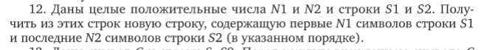
#include <iostream>
#include <string>

using namespace std;

int main(){
setlocale(LC_ALL, "Russian");
int N1, N2;
string S1, S2, S3;
cout << "Введите N1, N2\n";
cin >> N1 >> N2;
cout << "Введите S1 S2\n";
getline(cin, S1, ' ');
getline(cin, S2);
S3 = S1.substr(0, N1 + 1) + S2.substr(S2.size() - N2, S2.size() - 1);
cout << S3 << endl;
}
Input | output
2 3  abcd abcdef | abdef
1 1  dada netnet | dt
4 5  ovsyaboba krkrankin | ovsyankin

Комментарии:

7-III-13.cpp
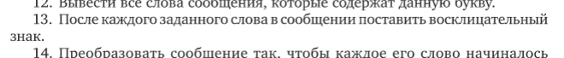
#include <iostream>
#include <string>

using namespace std;

int main(){
setlocale(LC_ALL, "Russian");
string S, S0;
cout << "Введите предложение:\n";
getline(cin, S);
cout << "Введите слово для поиска\n";
getline(cin, S0);
int i = 0;
while (S.find(S0, i) != string::npos){
auto g = S.find(S0, i);
S.insert(g + S0.size(), "!");
i = g + S0.size();
}
cout << endl << S;
}
Input | output
aaaaaaaaaaaaaaaaaaaaas  a | a!a!a!a!a!a!a!a!a!a!a!a!a!a!a!a!a!a!a!a!a!s
aaasaaasaaassssaaasasasassssaaa  aaa | aaa!saaa!saaa!ssssaaa!sasasassssaaa!

Комментарии:

9-I-8.cpp
#include <iostream>
#include "fstream"
using namespace std;

int main(){
ifstream in ("input.txt");
string s;
while (in.peek() != EOF){
getline(in, s);
cout << s[0] << endl;
}
in.close();
}
input.txt | output
32432  245235  zzz  32143  12  fdfdf  05  2004  s  456  123  45346  aaa  bbb  0 | 3  2  z  3  1  f  0  2  s  4  1  4  a  b  0

Комментарии:

9-II-15.cpp
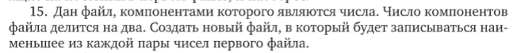
#include <iostream>
#include <algorithm>
#include "fstream"

using namespace std;

int main(){
ifstream in ("input.txt");
ofstream out ("output.txt");
string s, s1;
int x, x1;
while (in.peek() != EOF){
in >> s >> s1;
x = stoi(s);
x1 = stoi(s1);
out << min(x, x1) << endl;
}
in.close();
out.close();
}
input.txt | output.txt
12  13  14  225  1243  6465  -100  0  12  666 | 12  14  1243  -100  12

Комментарии:

10-I-18.cpp
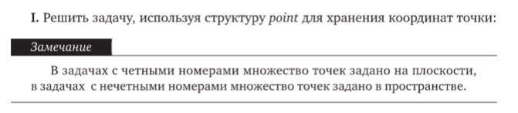
#include <iostream>
#include "fstream"
#include <cmath>

using namespace std;

struct point
{
double x, y;
point(double a, double b);
point() : x(0.), y(0.) {}
};
point::point(double a, double b){
x = a;
y = b;
}
double get_rast(point a, point b){
double x1 = b.x, y1 = b.y, x2 = a.x, y2 = a.y;
return sqrt((x1 - x2)*(x1 - x2) + (y1 - y2)*(y1 - y2));
}

int main(){
string sx, sy;
int x, y, cnt = 0;
point points[100] = {};
point ans[3] = {};
ifstream in ("input.txt");
while (in.peek() != EOF){
in >> x >> y;
points[cnt] = point(x, y);
cnt++;
}
double max_per = -1;
double curr_p = -2;
for (int i = 0; i < cnt; i++)
for (int j = 0; j < cnt; j++)
for (int t = 0; t < cnt; t++){
if (i != j && i != t && j != t){
double A = get_rast(points[i],points[j]);
double B = get_rast(points[j], points[t]);
double C = get_rast(points[t], points[i]);
if ( (A + B) > C && (A + C) > B && (B + C) > A){
curr_p = A + B + C;
}
if (curr_p > max_per){
max_per = curr_p;
ans[0] = points[i];
ans[1] = points[j];
ans[2] = points[t];
}
}
}
if (max_per == -1){
cout << "Треугольники не найдены\n";
exit(0);
}
cout << "Максимальный периметр: " << max_per << endl;
for (int i = 0; i < 3; i++){
cout << "Точка " << i + 1 << endl;
cout << "( " << ans[i].x << " , " << ans[i].y << " )" << endl;
}
in.close();
}
input.txt | output
1 1  2 3  4 5  1 3  6 6  7 8  4 5  -100 100 | Максимальный периметр: 291.761  Точка 1  ( 1 , 1 )  Точка 2  ( 7 , 8 )  Точка 3  ( -100 , 100 )
1 1  1 1  1 1  1 1  1 1  1 1  1 1  1 1  1 1  1 1 | Треугольники не найдены

Комментарии:

10-II-12.cpp
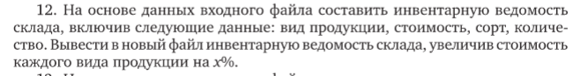
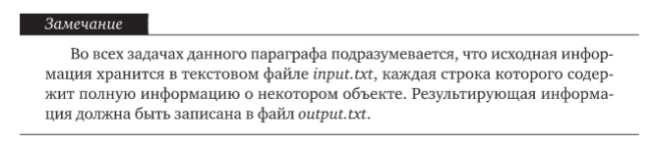
#include <iostream>
#include "fstream"

using namespace std;
//члены данные
//члены функции
//вид продукции
//стоимость
//сорт
//количество
//увеличить на x% стоимость
ifstream in ("input.txt");
ofstream out ("output.txt");

struct product{
string type, kind;
int count, x;
double cost;
product(string type, double cost, string kind, int count);
void increase_cost(int x);
void out_data();
};
product::product(string type1, double cost1, string kind1, int count1){
type = type1;
cost = cost1;
kind = kind1;
count = count1;
}
void product::increase_cost(int x){
cost+= (x/100.)*cost;
}
void product::out_data(){
out << type << " " << cost << " " << kind << " " << count << endl;
}

int main(){

string title;
getline(in, title);
out << title << endl;
string type, kind, count1, cost1;
double cost;
int x = 50, count;
while (in.peek() != EOF){
getline(in, type, ' ');
getline(in, cost1, ' ');
getline(in, kind, ' ');
getline(in, count1);
cost = stod(cost1);
count = stoi(count1);
product *prod = new product(type, cost, kind, count);
prod->increase_cost(x); // инфляция, хаха
prod->out_data();
}
}
Input.txt | Output.txt
Вид Стоимость Сорт Количество  макарошки 10 рожки 1000  макарошки 23 спагетти 300  макарошки 11 бантики 560  доширак 5 говяжий 100  доширак 6 куриный 300  энергетик 59 драйвик 3000  энергетик 49 пульсапик 4000  сигареты 167 винстон(фиол.кнопка) 999  сигареты 220 чампан(корич.) 1  картошечка 15 мытая 345  помидорчики 14 красные 334  говядинка 500 мякушка 445  говядинка 300 косточка 432  свинина 232 ушки 3000  сырок 40 дружба 4000  сырок 15 янтарный 5000  сырок 56 крутой 40 | Вид Стоимость Сорт Количество  макарошки 15 рожки 1000  макарошки 34.5 спагетти 300  макарошки 16.5 бантики 560  доширак 7.5 говяжий 100  доширак 9 куриный 300  энергетик 88.5 драйвик 3000  энергетик 73.5 пульсапик 4000  сигареты 250.5 винстон(фиол.кнопка) 999  сигареты 330 чампан(корич.) 1  картошечка 22.5 мытая 345  помидорчики 21 красные 334  говядинка 750 мякушка 445  говядинка 450 косточка 432  свинина 348 ушки 3000  сырок 60 дружба 4000  сырок 22.5 янтарный 5000  сырок 84 крутой 40

Комментарии:

